**MỘT SỐ BÀI TẬP PHÁT TRIỂN SỰ KHÉO LÉO TRONG MÔN BÓNG ĐÁ CHO HỌC SINH Ở TRƯỜNG THPT**

**Bài tập 1: Nhảy dây nhanh 1 phút:**

* Chuẩn bị: Mỗi học sinh chuẩn bị 1 sợi dây nhảy, đồng hồ bấm giờ.

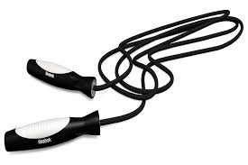

* Cách tập: Học sinh thực hiện theo từng hàng ngang. Khoảng cách giữa 2hs là một sải tay. Thực hiện theo tiếng còi của giáo viên. Tính số lần nhảy qua dây, tốc độ quay dây nhanh.

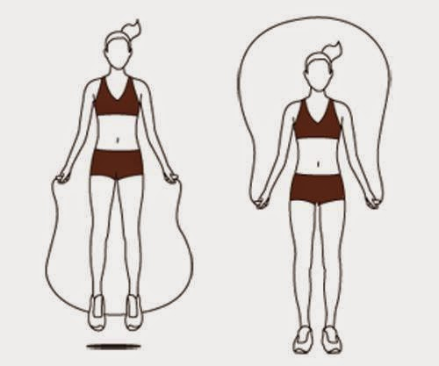

**Lưu ý**: Không được nhảy lên quá cao, không mở hai tay quá rộng vì như vậy sẽ làm giảm tốc độ quay dây.

Bài tập nhảy dây nhanh 1 phút sẽ giúp cho học sinh phát triển lực cổ tay, độ bền và sức mạnh của tay.

**Bài tập 2: Chạy zík zắk qua chướng ngại vật**

* Chuẩn bị: các nấm tập. còi.
* Cách tập: Cho học sinh xếp thành một hàng dọc, mỗi hàng 7-10 HS. khoảng cách các nấm tập 1 m. Mỗi em sẽ xuất phát nhanh hết sức chạy qua các nấm tập theo đường zík zắk. Khi thực hiện động tác chạy, chân nhanh chóng luồng lách qua các nấm sao cho người và chân không chạm nấm tập. Bài tập chạy zík zắk c thường xuyên sẽ giúp cho chân linh hoạt khi dẫn bóng.

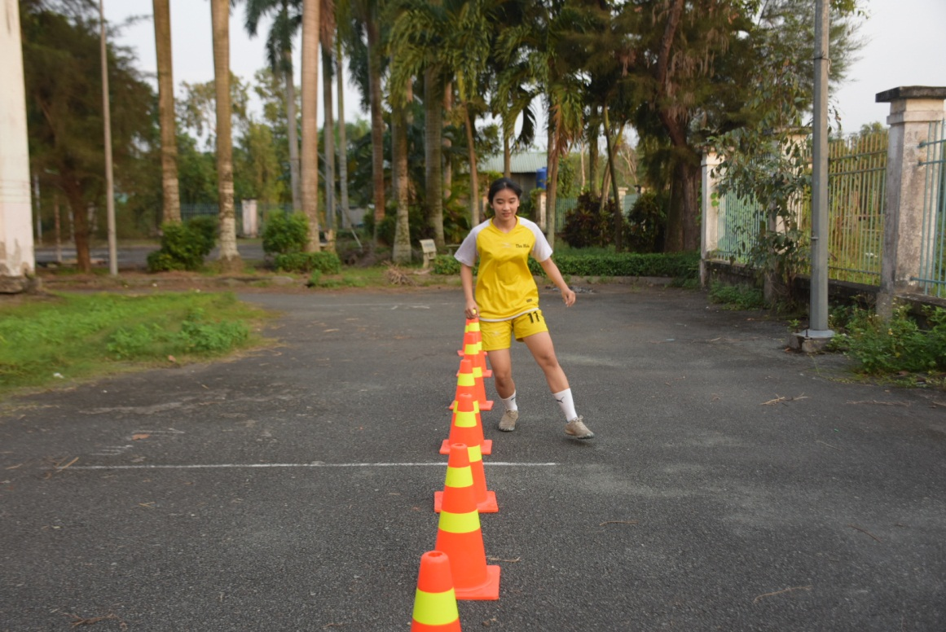

**Bài tập 3: Di chuyển dẫn bóng zík zắk qua chướng ngại vật**

* Chuẩn bị: các nấm tập, bóng, còi.
* Cách tập: Cho học sinh xếp thành một hàng dọc, mỗi hàng 7-10 HS. khoảng cách các nấm tập 1 m. Mỗi em sẽ xuất phát dẫn bóng qua các nấm tập theo đường zík zắk, đến đoạn cuối nhanh chóng dẫn bóng về điểm xuất phát. Khi thực hiện động tác dẫn bóng, chân nhanh chóng đảo bóng luồng lách qua các nấm sao cho người và chân cùng bóng không chạm nấm tập. Bài tập Di chuyển dẫn bóng zík zắk qua chướng ngại vật thường xuyên cũng giống như chạy zík zắk sẽ giúp cho chân linh hoạt khi dẫn bóng.

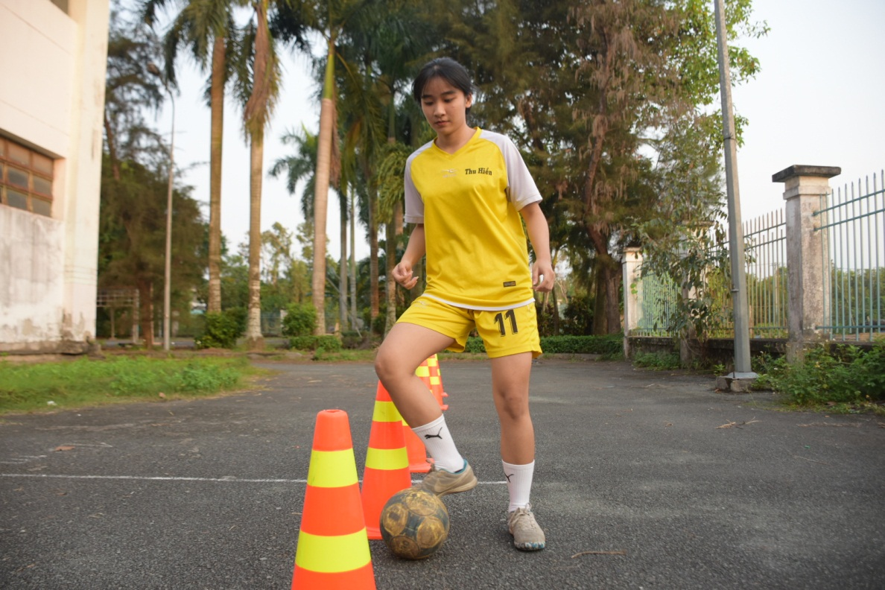

**Bài tập 4: Chạy đổi chân với thang dây**

* Chuẩn bị: thang dây, còi.
* Cách tập: Học sinh xếp thành hàng dọc. Khi nghe hiệu lệnh còi của giáo viên, học sinh nhanh chóng thực hiện chạy vào thang dây theo nhịp chân 1-2-1-2. Chạy nhanh và di chuyển 2 chân vào ô thang dây, khi hết thang dây nhanh chóng chạy tăng tốc về vị trí xuất phát. Lưu ý khi tập: các học sinh cách nhau 1m, để không va chạm nhau.

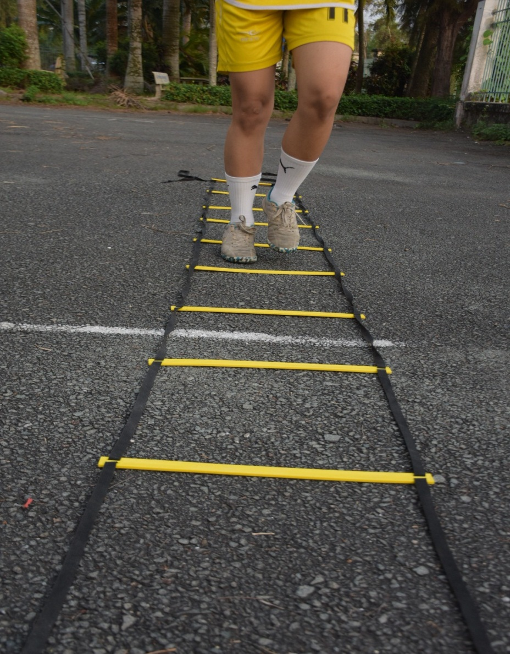

**Bài tập 5: Bài tập tâng bóng tại chỗ**

- Chuẩn bị: bóng.

- Cách tập: Mỗi em học sinh chuẩn bị mỗi người một quả bóng, chọn không gian trống để dễ dàng tâng bóng.

Lưu ý: khi tâng bóng mũi chân không quá cứng,

Bài tập này giúp cho việc khống chế bóng khi bắt đường chuyền từ đồng đội dễ dàng hơn.

**Bài tập 5: Bài tập tâng bóng tại chỗ**

- Chuẩn bị: bóng.

- Cách tập: Mỗi em học sinh chuẩn bị mỗi người một quả bóng, chọn không gian trống để dễ dàng tâng bóng.

Lưu ý: khi tâng bóng mũi chân không quá cứng,

Bài tập này giúp cho việc khống chế bóng khi bắt đường chuyền từ đồng đội dễ dàng hơn.

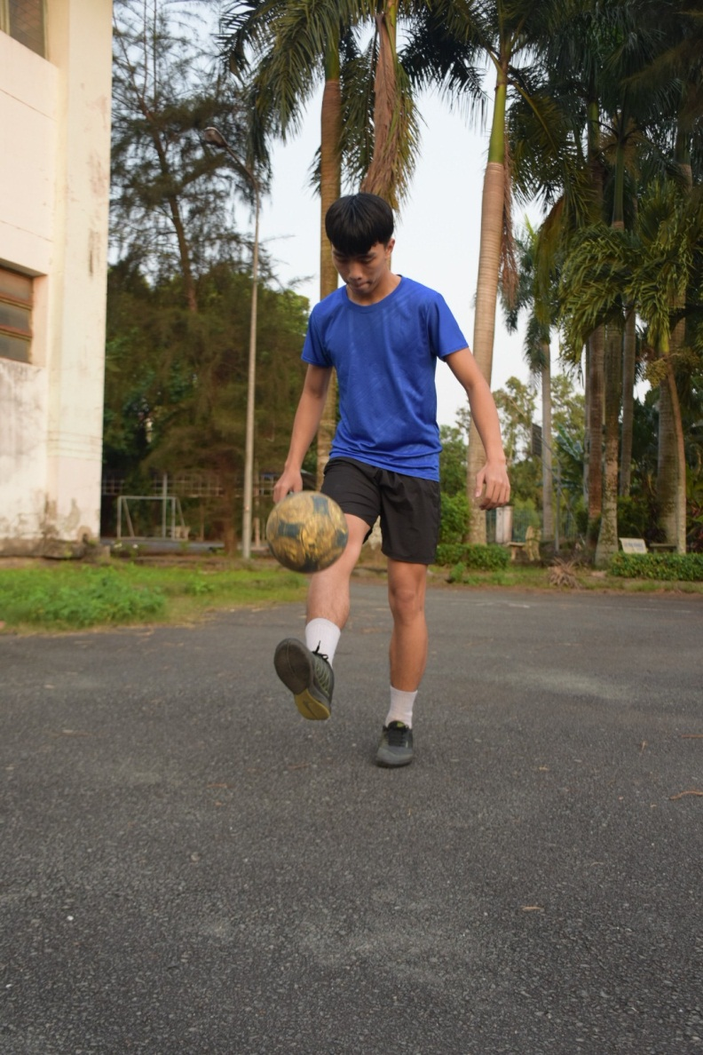

**Bài tập 6: Bài tập đá 4-2**

- Chuẩn bị: bóng.

- Cách tập: Bốn em học sinh sẽ lừa bóng sao cho 2 em học sinh đang chăng không chạm được bóng.

Lưu ý: khi lừa bóng phải thật khéo léo qua 2 em hs chăng bóng cũng như chuyền chính xác cho các bạn khác.

Bài tập này giúp cho việc khống chế bóng cũng như bắt đường chuyền từ đồng đội và sự linh hoạt của chân để đánh lừa người chăng bóng .

**Bài tập 7: Bài tập đá 2 chạm**

- Chuẩn bị: bóng.

- Cách tập: Nhóm năm em học sinh sẽ lừa bóng sao cho 1 em học sinh đang chăng không chạm được bóng.

Lưu ý: khi nhận đường chuyền từ đồng đội và lừa bóng chỉ được 2 lần chạm bóng. Sao cho phải thật khéo léo, nhanh, qua 1 em hs chăng bóng cũng như chuyền chính xác cho các bạn khác.

Bài tập này giúp cho việc khống chế bóng cũng như bắt đường chuyền từ đồng đội và sự linh hoạt và nhanh của đôi chân để đánh lừa người chăng bóng .